Лабараторная № 4 МИНЕЕВ С. А.

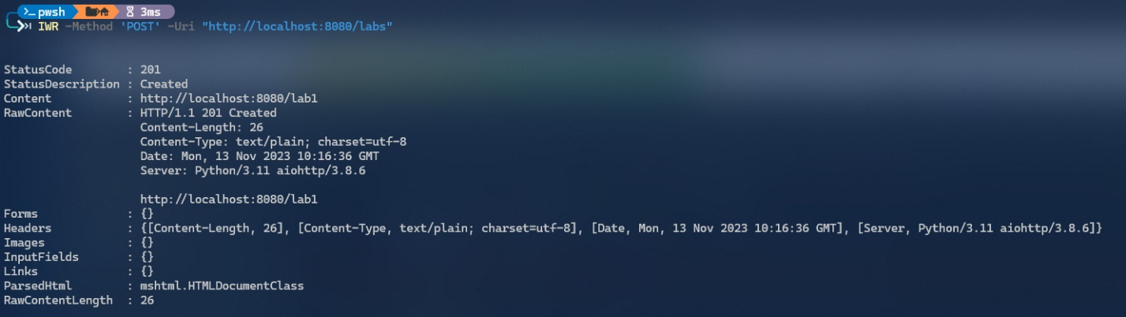

Рис. 1 – Демонстрация создание (POST) лабораторной работы c именем по умолчанию

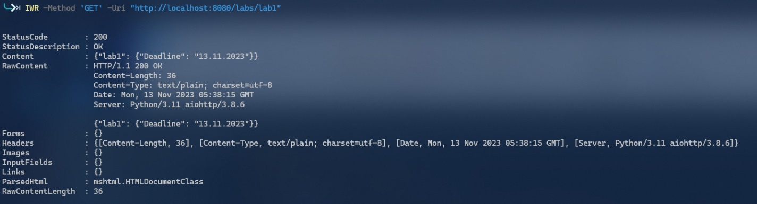

Рис. 2 – Демонстрация вывода (GET) текущего состояния лабораторной работы

Описание:

По умолчанию для лабораторной работы устанавливается имя в формате “lab<i>”, где <i> - номер лабораторной работы и время дедлайна как текущая дата т. к. данный параметр является обязательным.

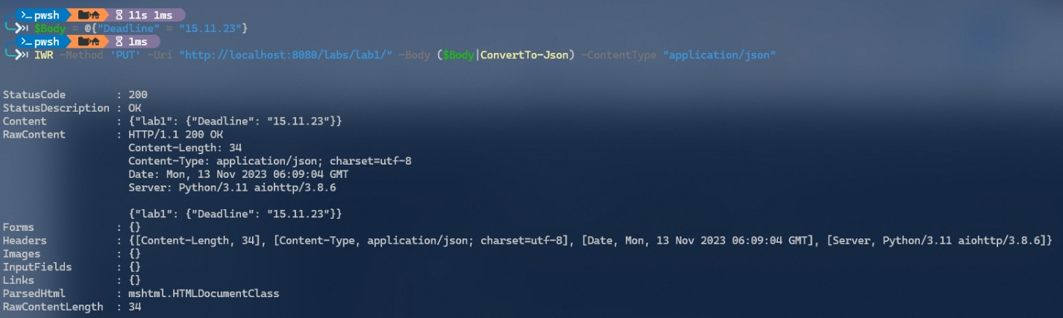

Рис.3 - Демонстрация изменения(с перезаписыванием) времени дедлайна лабораторной работы

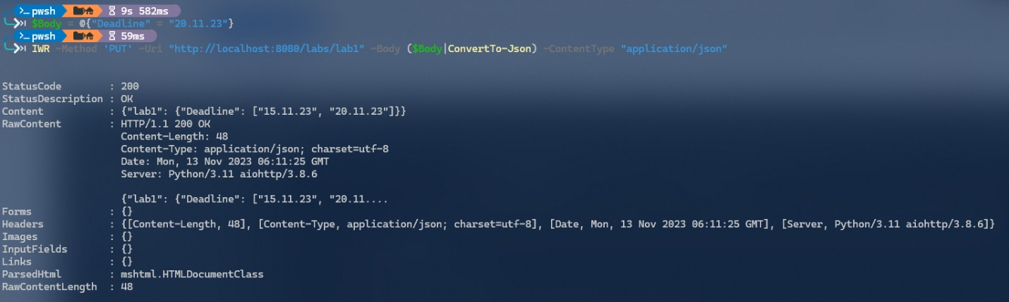

Рис. 4 - Демонстрация изменения (с добавлением) времени дедлайна лабораторной работы.(Предыдущее время не удаляем пока)

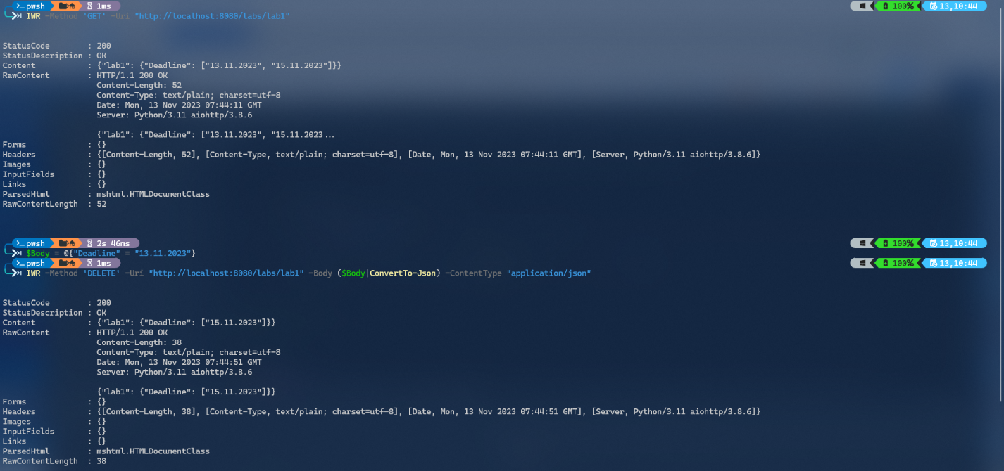

Рис. 5 – Демонстрация удаления предыдущего времени дедлайна

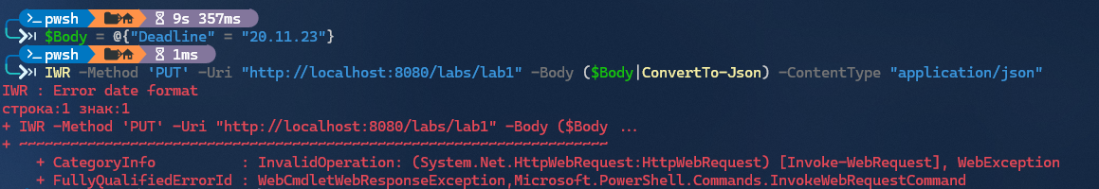

Рис. 6 – Демонстрация добавление даты с некорректным форматом. Вводим дату в формате dd.mm.YY, а ожидаем дату формата dd.mm.YYYY

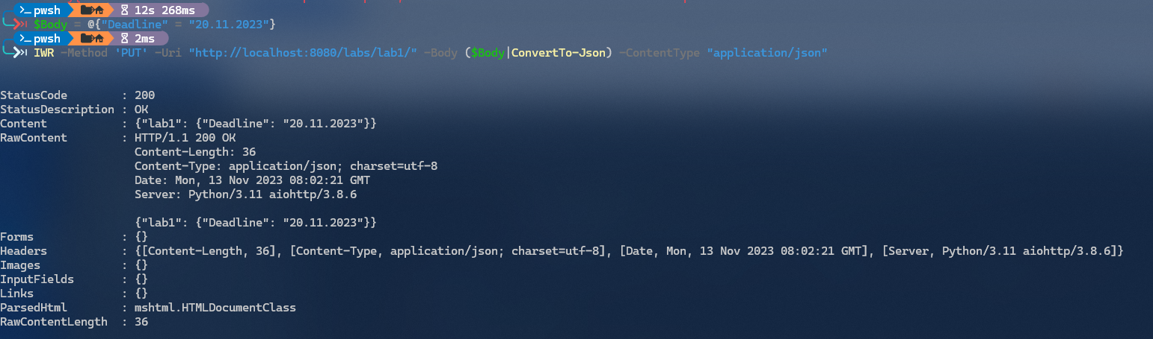

Рис. 7 – Демонстрация изменения даты (с перезаписью).

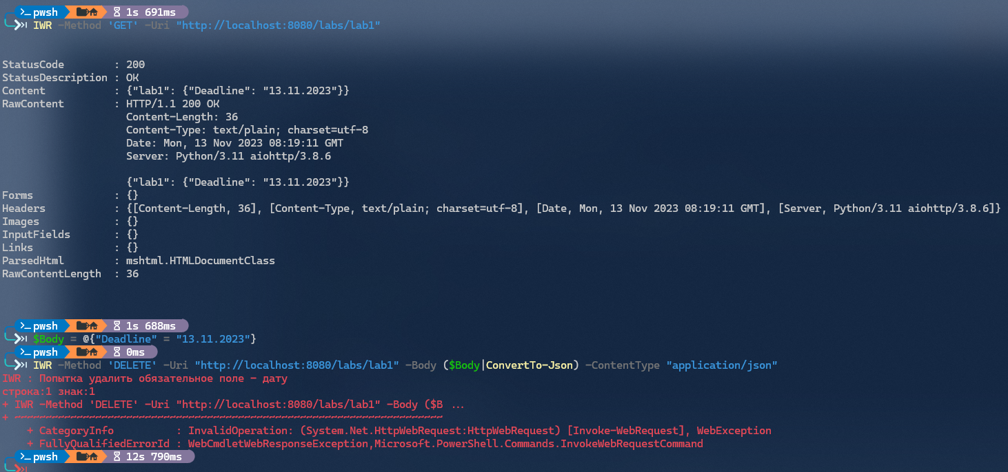

Рис.8 – Демонстрация попытки удаления даты дедлайна лабораторной полностью.

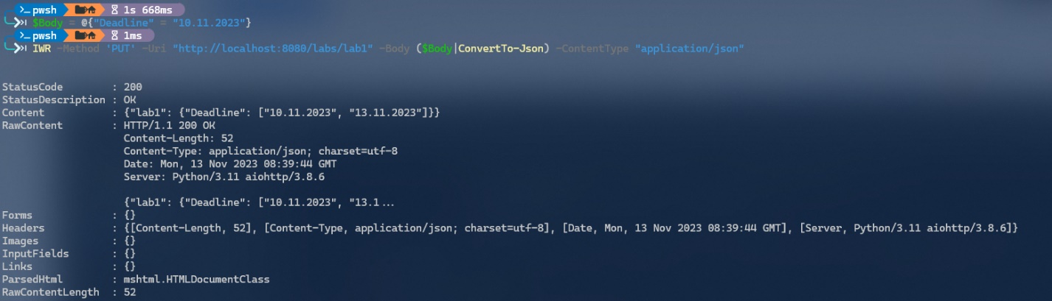

Рис. 9 – Демонстрация добавление даты по меньшему значению с сортировкой в массиве.

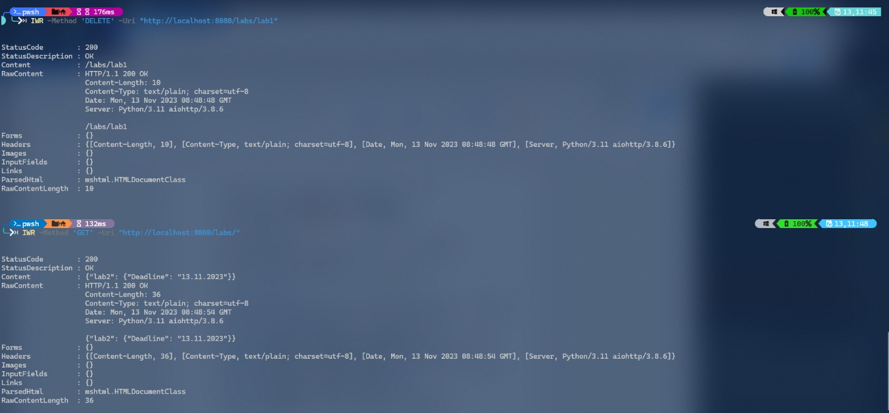

Рис. 10 – Демонстрация удаления всех сведений о лабораторной работе

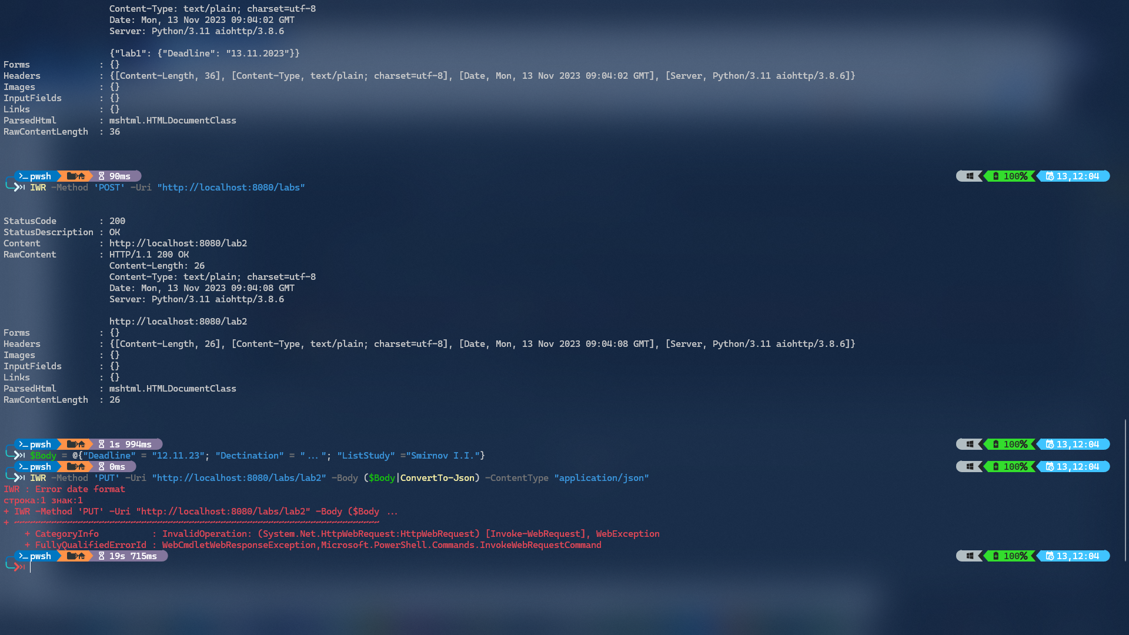

Рис. 11 – Демонстрация обработки неправильной даты в массиве

Описание:

В данном случае поля "Dectination" и "ListStudy" будут добавлены в сведения о лабораторной работе, а дедлайн нет. Зопрос в целом завершится с ошибкой.

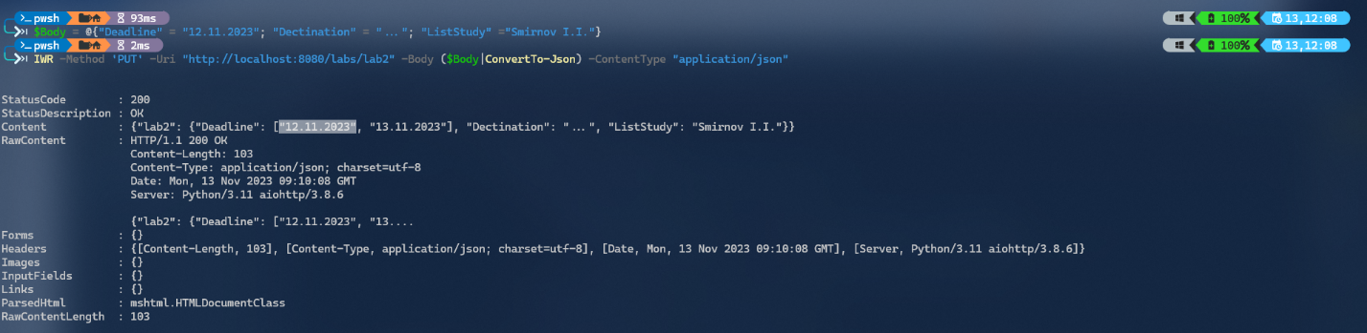

Рис. 12 – Демонстрация добавления данных

Описание:

Т. к. после lab2 **не стоит** “/”, то происходит добавление, а не перезапись даты.

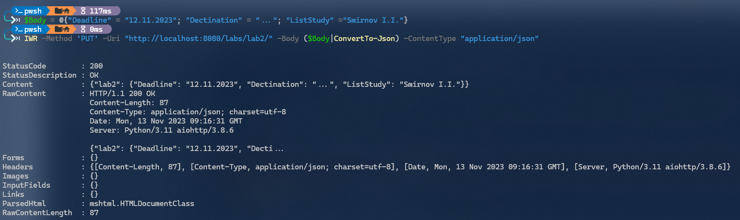

Рис. 13 - Демонстрация добавления данных с перезаписью поля ‘Deadline’.

Описание: Т. к. после lab2 **стоит** “/”, то происходит перезапись, а не добавление даты.

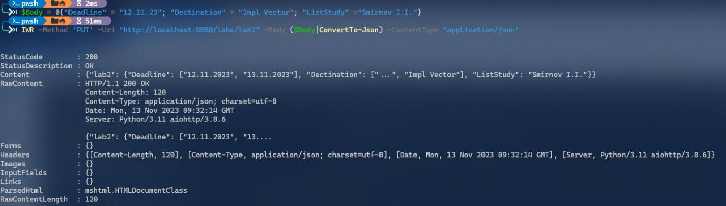

Рис. 14 – Демонстрация повторной записи в lab2 одних и тех же данных за исключением Dectination.

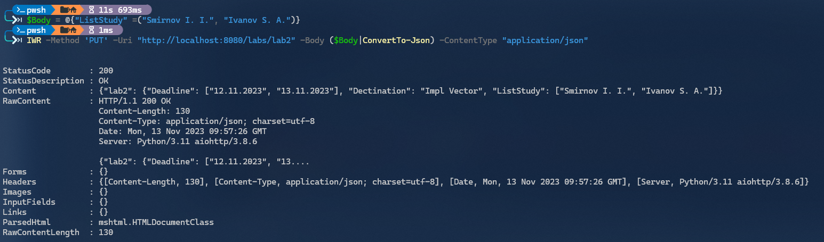

Рис. 15 – Демонстрация добавления списка студентов в лабораторную работу 2.

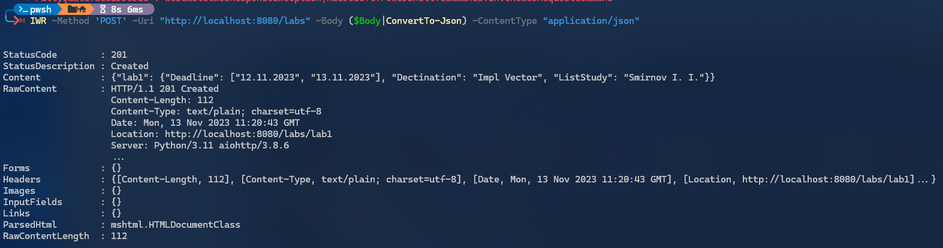

Рис. 16 – Создание лабораторной и добавление данных

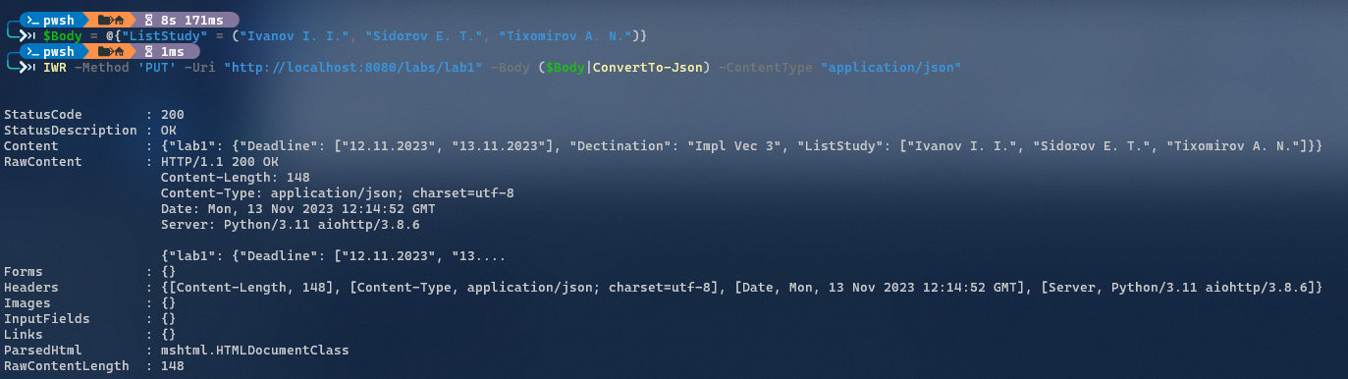

Рис. 17 – Добавление новых студентов